Практическая работа «Создаем списки»
«Царство животных»
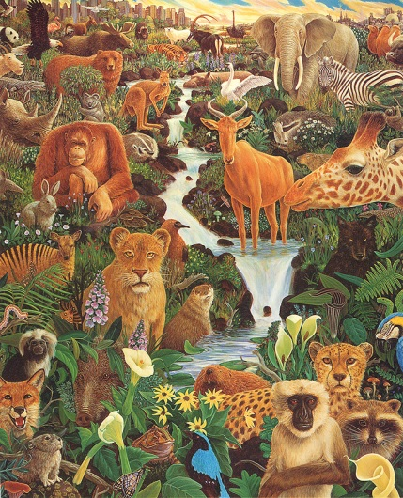
Задание 1. По следующей информации создайте нумерованный список:
Всё царство животных делится на два подцарства: простейшие (одноклеточные) и многоклеточные животные.

Задание 2. По следующей информации создайте нумерованный список:
Среди многоклеточных животных выделяют следующие типы: губки, кишечнополостные, черви, моллюски, членистоногие, хордовые.

Задание 3. По следующей информации создайте маркированный список:
Тип хордовый делится на следующие классы: ракообразные, паукообразные, насекомые, млекопитающие, птицы, пресмыкающиеся, земноводные и рыбы.

Задание 4. По следующей информации создайте маркированный список:
Класс млекопитающих делится на отряды: насекомоядные, рукокрылые, грызуны, хищные, китообразные, парнокопытные, хоботные, приматы.

Задание 5. По следующей информации создайте нумерованный список:
Отряд хищных делится на следующие семейства: собачьи, медвежьи, енотовые, куньи, виверовые, гиеновые, кошачьи.

Задание 6. По следующей информации создайте маркированный список:
К семейству кошачьих относятся следующие роды: кошки, рыси, гепарды, пумы, леопарды, пантеры, снежные барсы.

Задание 7. По следующей информации создайте нумерованный список:
В состав рода пантер входит 4 современных вида: тигр, лев, леопард и ягуар.

